ГЛАВА
АДМИНИСТРАЦИИ НАДЕЖДИНСКОГО СЕЛЬСКОГО ПОСЕЛЕНИЯ
ОМСКОГО МУНИЦИПАЛЬНОГО РАЙОНА ОМСКОЙ ОБЛАСТИ
ПОСТАНОВЛЕНИЕ

От 14.06.2007 №33
О закреплении мест выпаса домашнего скота и птицы.
В соответствии с п. 19 ст. 14 Федерального закона РФ № 131-ФЗ от 06.10.2003 «Об общих принципах организации местного самоуправления в РФ», Решениями Совета Надеждинского сельского поселения от 21,03.2006г. № 12 «Об утверждении правил благоустройства, обеспечения чистоты и санитарного порядка на территории Надеждинского сельского поселения Омского муниципального района Омской области», от 16.06.2006г. № 29 «Об утверждении правил содержания домашних животных и птицы на территории Надеждинского сельского поселения»,
ПОСТАНОВЛЯЮ:
- Закрепить места выпаса домашнего скота жителей
а), с.Надеждино
- с западной стороны в пойме озера «Болынекулачье», между п.Береговой и с. Надеждино;
б), д. Болыпекулачье:
- с восточной стороны в пойме озера «Болыпекулачье», озера «Луговое»;
в), п.Дачный:
- с левой и правой стороны дороги, идущей в населенный пункт от Красноярского тракта.
- Жителям вышеуказанных населенных пунктов, содержащих в личном подсобном хозяйстве КРС, овец, коз, лошадей, выпас животных осуществлять строго в отведенных местах, определённых данным постановлением (выкипировка мест выпаса скота прилагается).
- Жителям населенных пунктов сельского поселения, содержание птиц в личном подворье осуществлять согласно ветеринарных правил.
- Контроль за исполнением настоящего постановления возложить на зам.главы администрации Миронову А.И.
INCLUDEPICTURE "../../../../USER~1.NAD/AppData/Local/Temp/FineReader11.00/media/image1.jpeg" \* MERGEFORMAT 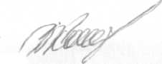

Глава сельского поселения

INCLUDEPICTURE "../../../../USER~1.NAD/AppData/Local/Temp/FineReader11.00/media/image2.jpeg" \* MERGEFORMAT 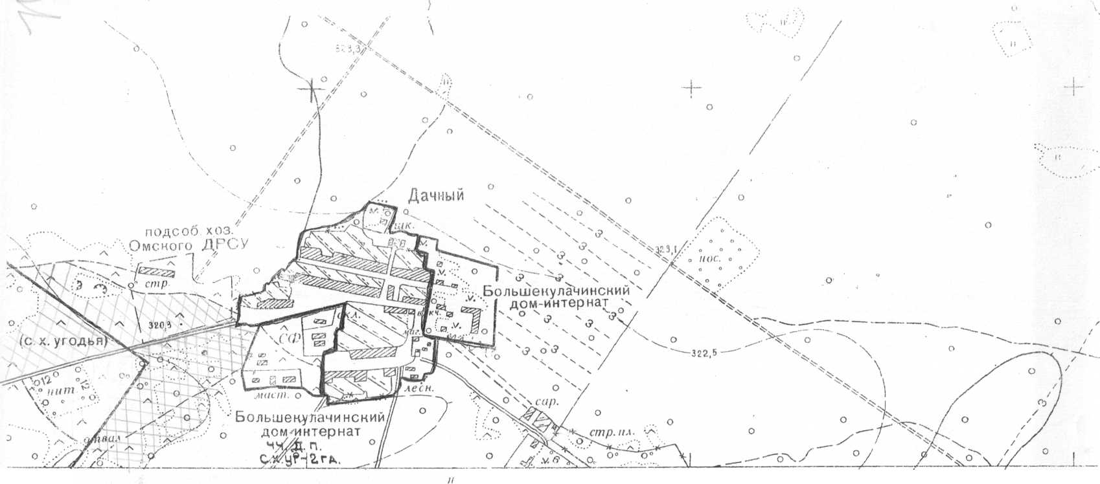
пдхр.
попер '.иг. Лесном' Сказки⁰ Лист?
Ы. N462

С
<
/

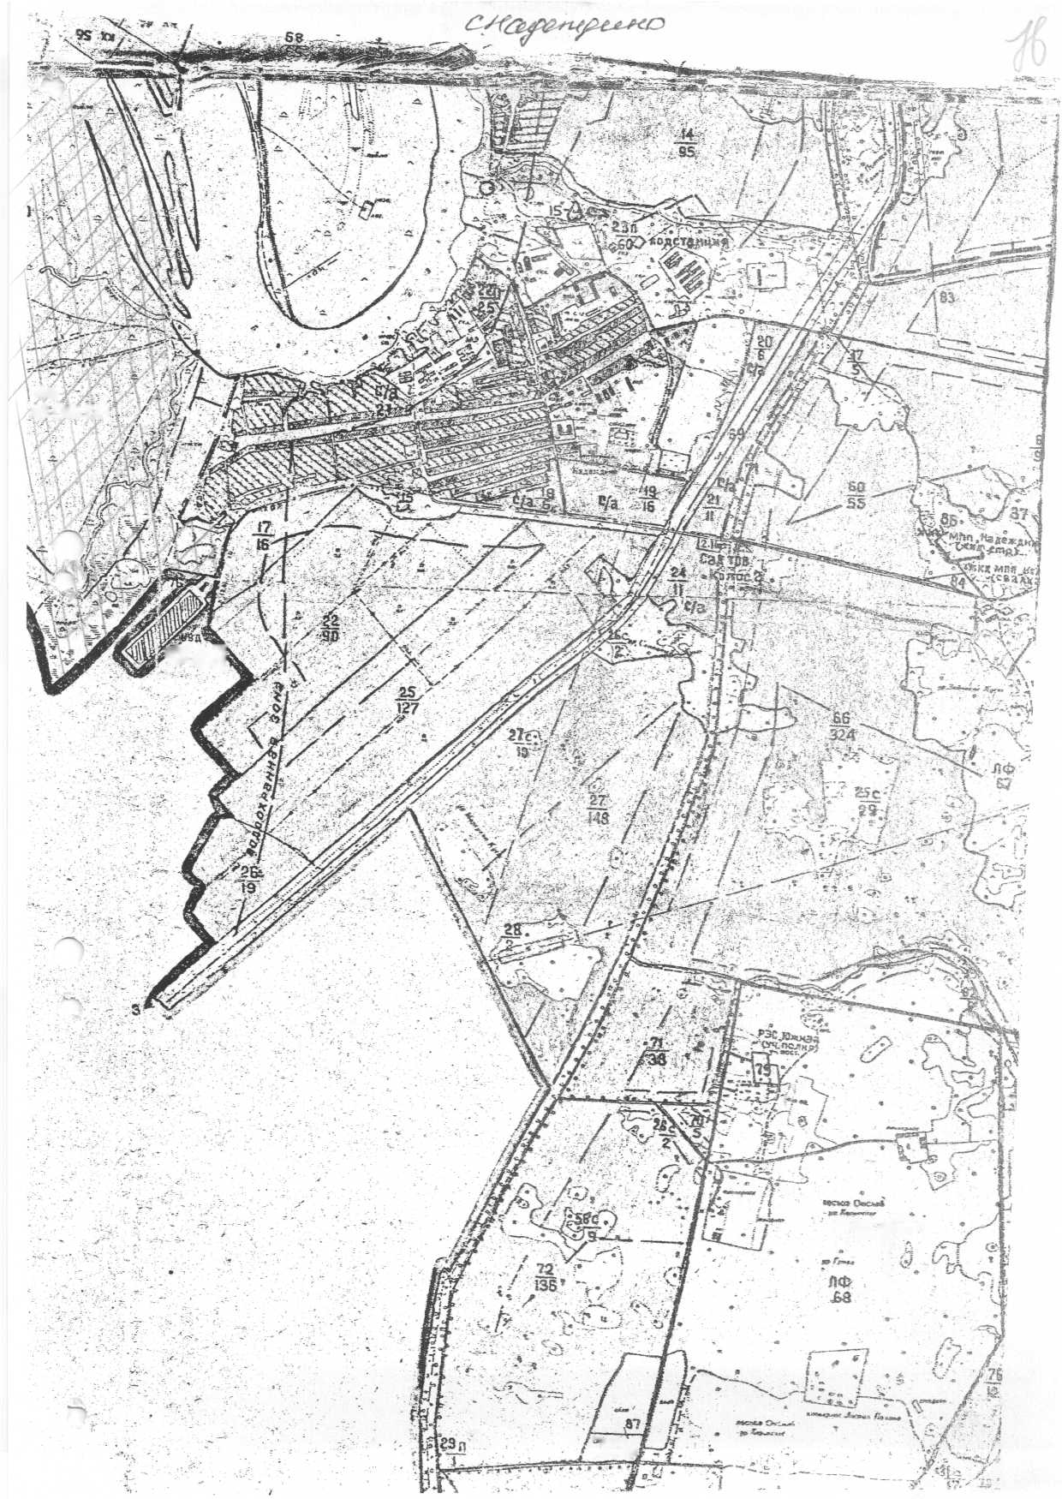
рйы. О Ел¹*? 2Z^{u}lWbfl
деехвд ди;«и«
"HF3
1«3«3!
Фп
ss (е/а 2.0

INCLUDEPICTURE "../../../../USER~1.NAD/AppData/Local/Temp/FineReader11.00/media/image4.jpeg" \* MERGEFORMAT 